REPASE VÝČEPNÍ KOBBRA 3PX

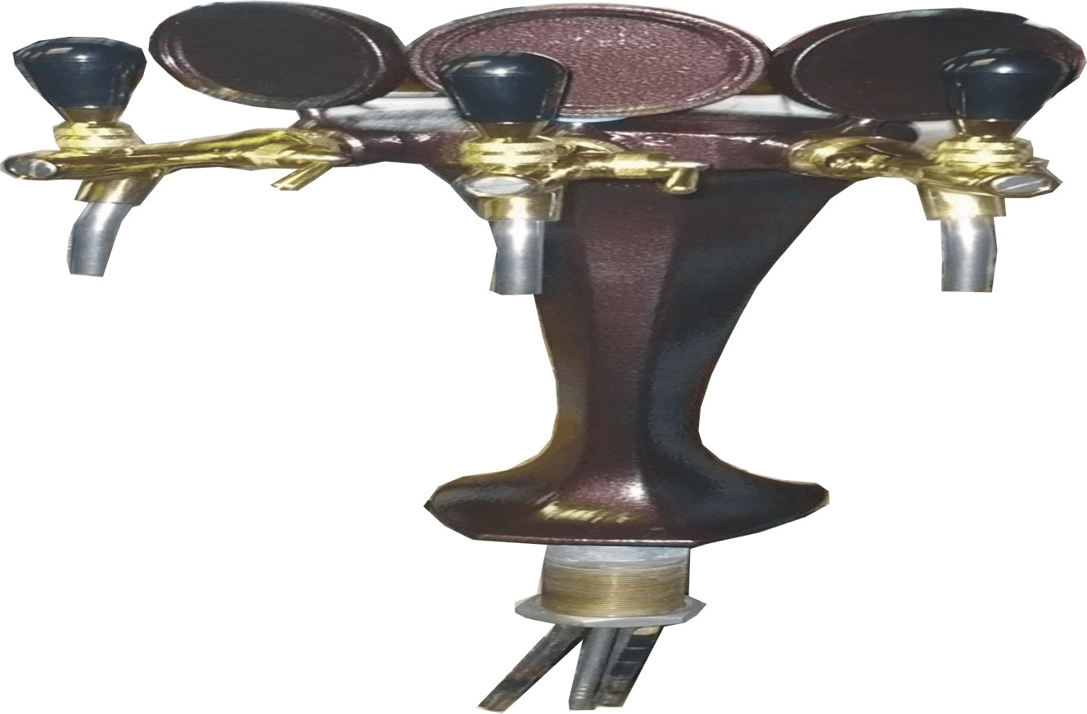

Repasovaná výčepní kobbra 3 PX | 4 600,-
Kohouty 3 ks
Výška včetně plaket 48 cm
Cena celkem včetně DPH 20% | 4 600,-

Objednávky na tel: 602/48 77 13 nebo email: sokolservis@seznam.cz

